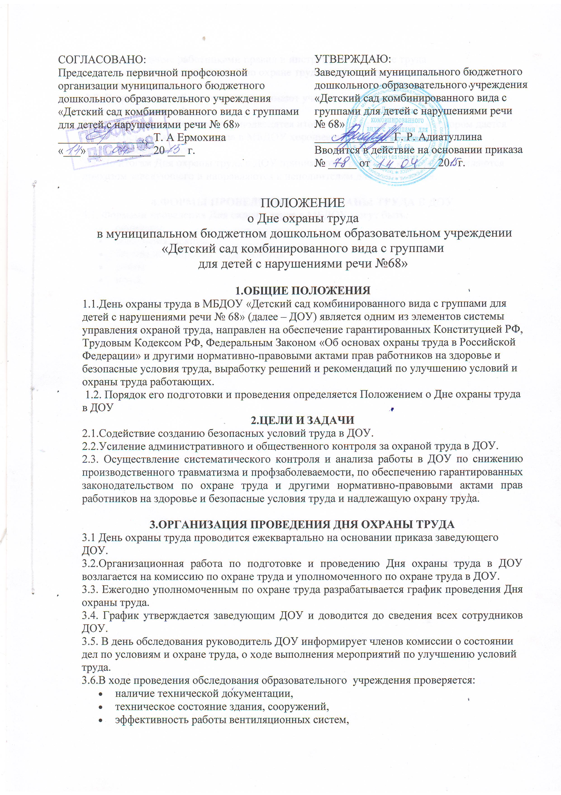
- соблюдение работниками правил и инструкций по охране труда
- выполнение мероприятий по охране труда, предусмотренных коллективным договором.
3.7. В проведении обследования принимают участие члены комиссии, уполномоченные по охране труда профсоюза.
3.8.По окончании обследования подводятся итоги, и составляется акт, в котором дается оценка состояния охраны труда в МБДОУ хорошее, удовлетворительное, неудовлетворительное.
3.9. По итогам Дня охраны труда в ДОУ принимаются решения, которые оформляются приказом заведующего и направляются к исполнителям для выполнения.

4.ФОРМЫ ПРОВЕДЕНИЯ ДНЯ ОХРАНЫ ТРУДА В ДОУ
4.1. Формами проведения Дня охраны труда в МБДОУ могут быть:
- семинары
- совещания, лекции
- беседы по вопросам охраны труда
- рейды
- и т. д.

